JTW-LD-JF6227缆式线型感温火灾探测器
安装使用说明书
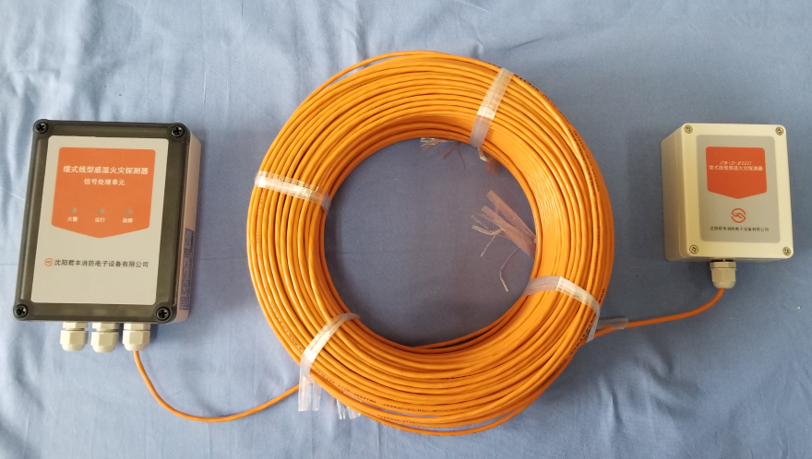

产品介绍
JTW-LD-JF6227缆式线型感温火灾探测器(以下简称探测器)，是一种新型的具备温度连续可调（85、105℃）定温报警功能、可重复使用的探测器，其主要性能指标满足工程施工需要，执行标准：GB16280-2014《线型感温火灾探测器》。
探测器由可恢复式定温感温线缆、信号处理单元和接续部件三部分组成。探测器信号输出采用继电器无源触点方式，可以和任何品牌的火灾报警控制器连接，构成火灾自动探测报警系统。
一．主要特点
探测器的感温电缆为温度敏感元件，JF6227感温电缆由三根分别挤塑有热敏绝缘材料线芯绞合而成，（其中一根包有铝箔的红色线芯起抗拉作用）能够对沿着其安装长度范围内任意一点的温度变化进行探测，具备定温报警可准确可靠的发出火警信号，有利于火情的及时发现避免造成更大的损失。
探测器工作原理是：当温度上升至响应值时，感温线缆线芯间的阻值跃变，导线间就会产生相应信号，再经过单片机微控制器利用模糊数学的计算方法做出火警判断。
- 技术参数
探测器类别 | 缆式、可恢复式、定温、探测型 | 过流保护动作电流 | ＞50 mA
定温报警温度 | 85℃、105℃连续可调 | 报警复位 | 火警断电复位、故障自动复位
感温线缆芯线绝缘电阻 | ≥10MΩ | 状态指示 | 运行： 绿色指示灯闪亮  火警：红色指示灯常亮  故障：黄色指示灯常亮
工作电压/允许范围 | DC24V/DC20V～DC28V | 使用环境 | 适用湿度：≤95%，不凝露  适用温度：-10℃～+70℃
静态电流 | ≤15mA | 外壳防护等级 | IP66
报警电流 | ≤25mA | 执行标准 | GB 16280-2014

- 结构及安装尺寸
信号处理单元和接续部件外形示意图如图1所示。单位：mm
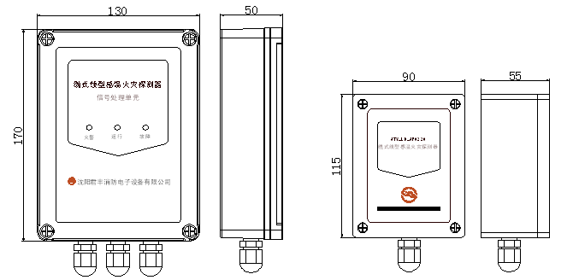

信号处理单元与接续部件结构安装示意图
四．接线与调试
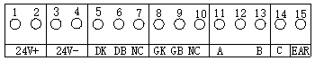

图1.信号处理单元端子示意图

信号处理单元端子释义：
序号 | 接线端子 | 端子释义
1 | 24V+ | DC24V电源输入“+”
2 | 24V+ | DC24V电源输入“+”
3 | 24V- | DC24V电源输入“-”
4 | 24V- | DC24V电源输入“-”
5 | DK | 定温火警常开
6 | DB | 定温火警常闭
7 | NC | 定温火警公共
8 | GK | 故障常开
9 | GB | 故障常闭
10 | NC | 故障公共
11 | A | 感温电缆白色线芯
12
13 | B | 感温电缆蓝色线芯
14 | C | 接多股金属丝
15 | EAR | 接大地

图2.接续部件端子示意图
接续部件端子释义：
序号 | 接线端子 | 端子释义
1 | A | 感温电缆白色线芯
2
3 | B | 感温电缆蓝色线芯

1. 按图2和图3要求，将24V电源线、信号线从防水接头穿入盒体，接入相应的接线端子，感温线缆两端穿入信号处理单元和接续部件上的防水接头，拧紧防水接头。感温电缆白色线芯接A端子、蓝色线芯接B端子，金属丝线接C端子。
2. 通电后，系统自检20~30秒后，绿灯闪亮。（频率约1HZ）
3. 手动测试模拟故障：断开感温电缆任意一根（或按下故障试验按键），断开数秒后黄灯常亮，故障继电器动作，用万用表测量故障端子NC、GK端子断开，GB、NC端子导通，重新连接电缆数秒故障恢复。
4. 手动测试模拟火警：按下“火警试验”按键，火警继电器动作，用万用表测量火警端子NC和DK端子导通，测试后释放按键。
5.调试完毕，盖好上部盒盖，通电运行。
6. 温度设定，调节拨码开关S2的1、2位在OFF（下面）状态时为85度、ON（上面）状态时为105度，拨码开关调完后按复位按钮或是重新上电，设定为85度时，复位或上电后三个LED指示灯长亮7秒，然后红黄同时闪亮、绿长亮20秒绿灯闪烁开始正常运行。设定为105度时，复位或上电后三个LED指示灯长亮7秒，然后红黄流水闪亮、绿长亮20秒绿灯闪烁开始正常运行。
- 应用方法
